Размеры выплат
при реализации мероприятий:
1) по поиску работы:
- 12 957 рублей в первый месяц заключения социального контракта в случае регистрации в службе занятости;
- до 30 000 рублей единовременно в случае обучения (переобучения);
- 6 478,50 рубля ежемесячно на период обучения (переобучения), но не более 3-х месяцев;
- 12 957 рублей ежемесячно при подтверждении факта трудоустройства, но не более 3-х месяцев.
2) по осуществлению ИП (самозанятости ):
- до 250 000 рублей единовременно;
3) по ведению ЛПХ:
- до 100 000 рублей единовременно;
4) по преодолению трудной жизненной ситуации – до 12 957 рублей ежемесячно, но не более 6-ти месяце.

Отделение срочного социального
обслуживания:

Заведующий отделением:
Доновская Наталья Александровна

Специалисты по социальной работе:
Мухина Галина Михайловна
Парфентьева Наталья Гайсовна
Неволина Виктория Владимировна

Приёмные дни:
понедельник - пятница
с 8:45 до 16:00
Обед
с 13:00 до 13:51

Наш адрес:
Челябинская область
Сосновский район
с. Долгодеревенское,
ул. Северная, д.14

телефон:
(8-351-44) 5-22-53
эл. почта: mukcson_sosnovka@mail.ru

Официальный сайт:
kcso16.eps74.ru

Муниципальное учреждение
«Комплексный центр социального
обслуживания населения»
Сосновского муниципального района
Челябинской области

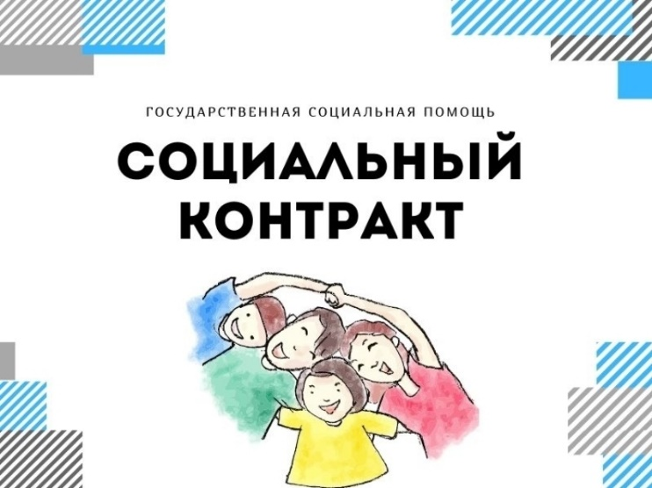

с. Долгодеревенское
2022 год
Кто имеет право получить социальную помощь по социальному контракту?
- малоимущие семьи с детьми;
- малоимущие семьи с неработающими пенсионерами, инвалидами и лицами предпенсионного возраста;
- малоимущие одиноко проживающие пенсионеры.
- малоимущие трудоспособные граждане.
Величина прожиточного минимума
для признания семьи (гражданина) малоимущей:
-для детей – 12 444 рублей;
-для трудоспособного населения –
11 887 рублей;
-для пенсионеров – 10 223 рублей.
Среднедушевой доход семьи определяется за 3 месяца, предшествующих месяцу обращения
Направление расходов:
- Поиск работы с возможностью обучения (переобучения);
- Осуществление индивидуальной предпринимательской деятельности;
- Ведение ЛПХ при условии регистрации в качестве самозанятого;
- Осуществление иных мероприятий по преодолению трудной жизненной ситуации
На какой срок заключается социальный контракт?
Социальный контракт может быть заключен на срок от 3 до 12 месяцев.
Назначается на основании заявления, которое подается в комплексный центр социального обслуживания населения по месту жительства или пребывания лично.
К заявлению прилагаются:
-документы, подтверждающие родственные отношения либо иные обстоятельства, свидетельствующие о принадлежности гражданина к семье заявителя;
-документы о доходах всех совместно проживающих членов семьи;
-документы, подтверждающие отнесение семьи (гражданина) к категориям граждан, имеющим право на оказание социальной помощи;
-на ведение ЛПХ дополнительно представляется документ, подтверждающий право собственности на земельный участок либо право пользования земельным участком соответствующего назначения;
-на иные мероприятия по преодолению трудной жизненной ситуации дополнительно необходимы документы, подтверждающие наличие трудной жизненной ситуации
Периодичность – по мере необходимости, но на поиск работы - не чаще 1 раза в год

Выплата имеет целевой характер и может быть использована исключительно на мероприятия, предусмотренные программой социальной адаптации

